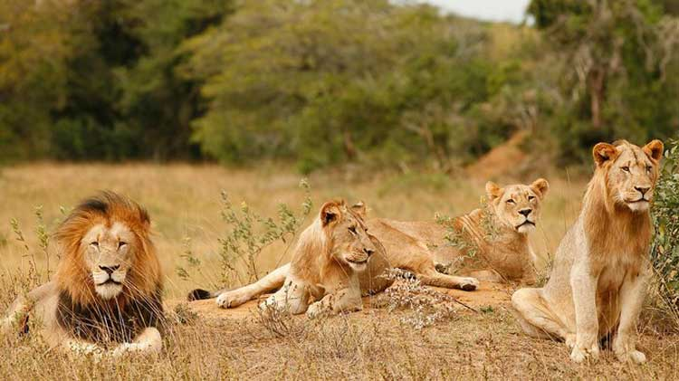 | 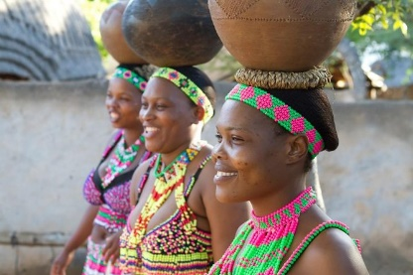
 | 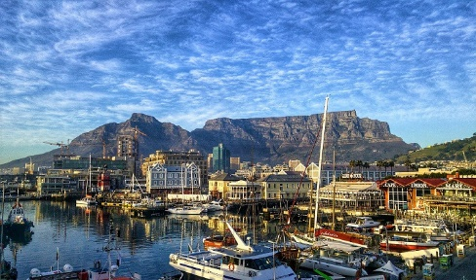
Sudáfrica al Completo
14 días / 13 noches
Johannesburgo, Parque Nacional de Kruger, Suazilandia, Kwazulu Natal, Durban, Port Elizabeth, Knysna, Oudtshoorn y Ciudad del Cabo

ITINERARIO
Ref: LCVW-SC
Salidas: lunes
Vigencia: 01 de abril al 16 de diciembre 2024.

DÍA 1. LUNES JOHANNESBURGO
Llegada, asistencia y traslado al hotel. Alojamiento.

DÍA 2. MARTES JOHANNESBURGO – MPUMALANGA – ÁREA DE KRUGER
Desayuno. Nos dirigimos hacia el área del Parque Kruger donde podremos disfrutar de una espectacular panorámica de la provincia de Mpumalanga visitando impresionantes bellezas naturales como son los Bourke´s Potholes, la Ventana de Dios o el Cañón del río Blyde. Cena y alojamiento.

DÍA 3. MIÉRCOLES ÁREA DE KRUGER
Desayuno. Safari fotográfico de día completo en vehículo 4x4 descubierto en el Parque Kruger en busca de sus protagonistas: “Los Cinco Grandes”. La grandeza del Parque Nacional Kruger no sólo se mide por su extensión, sino también por el gran número de especies que albergan sus tierras cuya diversidad nos permite conocer y aprender sobre la fauna salvaje de África. Cena y alojamiento.

DÍA 4. JUEVES ÁREA DE KRUGER – SWAZILANDIA
Desayuno. Salida hacia el pequeño reino de Swazilandia, que solía ser un protectorado Ingles. Resto del día libre. Este enigmático reino es minúsculo, pero posee numerosos atractivos para todos los visitantes. Alojamiento.

DÍA 5. VIERNES SWAZILANDIA – ZULULAND
Desayuno. Salida hacia la Tierra de los Zulúes. Resto del día libre. Alojamiento.

DÍA 6. SÁBADO ZULULAND – DURBAN
Desayuno. Por la mañana asistencia a un espectáculo cultural sobre las costumbres de esta tribu y danzas tradicionales. Continuación hacia la Durban, viajando a través de plantaciones de caña de azúcar. Tarde libre para disfrutar de las playas o de un Tour opcional de la Ciudad de Durban (no incluido). Alojamiento.

DÍA 7. DOMINGO DURBAN – PORT ELIZABETH
Desayuno y mañana libre en Durban. A la hora indicada traslado al aeropuerto de Durban con guía/conductor de habla inglesa para la salir en vuelo hacia Port Elizabeth (vuelo no incluido se recomienda reservarlo a partir de las 11:00 hrs). Llegada a Port Elizabeth. Asistencia y traslado al hotel. Resto del día libre. Alojamiento.

DÍA 8. LUNES PORT ELIZABETH – KNYSNA
Desayuno y salida temprana hacia el Parque Nacional de Tsitsikama, haciendo numerosas paradas escénicas antes de llegar a Knysna, el corazón de la famosa Ruta Jardín. Alojamiento.

DÍA 9. MARTES KNYSNA – OUDTSHOORN
Desayuno. Salida hacia el pueblo de Oudtshoorn, visita a una granja de avestruces. Almuerzo. Por la tarde visita a las cuevas de Cango. Alojamiento.

DÍA 10. MIÉRCOLES OUDTSHOORN – CIUDAD DEL CABO
Desayuno. Regreso a Ciudad del Cabo vía el Pueblo de pescadores de Hermanus, donde podremos contemplar las ballenas a lo lejos (sólo de julio a noviembre). Llegada a Ciudad del Cabo por la tarde. Alojamiento.

DÍA 11. JUEVES CIUDAD DEL CABO
Desayuno. Día libre para conocer esta ciudad moderna y cosmopolita. Alojamiento.
Ciudad del Cabo ha sabido conjugar el aire colonial con el inconfundible sabor africano. Durante estos días libres podremos realizar algún tour opcional para conocer el Cabo de Buena Esperanza, ir a conocer los viñedos cercanos o incluso para los más atrevidos sumergirnos junto a los tiburones blancos (actividades no incluidas).

DÍA 12. VIERNES CIUDAD DEL CABO.
Desayuno. Día libre. Alojamiento.

DÍA 13. SÁBADO CIUDAD DEL CABO.
Desayuno. Día libre. Alojamiento.

DÍA 14. DOMINGO CIUDAD DEL CABO
Desayuno. Traslado al aeropuerto. El uso de su habitación vence a las 10:00 hrs.

Fin de nuestros servicios

FECHAS DE SALIDA 2024.
INICIANDO EN JOHANNESBURGO:
ABR 1, 15 Y 29.
MAY 13 Y 27.
JUN 10 Y 24.
JUL Y AGO: TODOS LOS LUNES.
SEP 9 Y 23.
OCT 7 Y 21.
NOV 4 Y 18.
DICI 2 Y 16.

SERVICIOS TERRESTRES
PRECIOS POR PERSONA EN USD

SUDAFRICA AL COMPLETO
SALIDAS LOS LUNES
TEMPORADAS | HOTELES CATEGORÍA B |  | HOTELES CATEGORÍA A
 | DOBLE | SENCILLA | DOBLE | SENCILLA
01 ABR – 16 DIC 2024 | $ 2,860 USD | $ 3,405 USD | $ 3,220 USD | $ 4,105 USD

EL PRECIO DEL VIAJE INCLUYE:
- 13 noches de alojamiento en los hoteles previstos o similares.
- Régimen de alojamiento con desayuno, 1 almuerzo y 2 cenas.
- Traslados y visitas en servicio regular (compartido) en castellano, excepto en Durban y Port Elizabeth en inglés.
- Los safaris se realizan en vehículo 4x4 abierto con guía de habla hispana.
- Seguro de asistencia Mapaplus.
EL PRECIO DEL VIAJE NO INCLUYE:
- Vuelos internacionales para llegar a Johannesburgo y salir de Ciudad del Cabo, Sudáfrica.
- Vuelo Durban – Port Elizabeth.
- Impuestos aéreos.
- Bebidas y otras comidas no mencionadas.
- Gastos personales tales como propinas, bar, teléfono o servicios de lavandería.
- Todos los conceptos que no están mencionados en el “Precio incluye”.
- Visados y vacunas.

HOTELES PREVISTOS O SIMILARES
CIUDAD | HOTELES CATEGORIA B | HOTELES CATEGORIA A
Johannesburgo | Silverbirch 4* | D´Oreal 5*
Área de Kruger | Anew White River 4* | Anew Country Boutique 5*
Swaziland | Bon Mountain 4* | Royal Vilas 5*
Kwazulu Natal | Dumazulu Lodge 4* | Dumazulu Lodge 4*
Durban | Southern Sun Elangeni 4* | Southern Sun Elangeni 4*
Port Elizabeth | The Paxton 4* | The Boardwalk Hotel 5*
Knysna | Knysna Log Inn 4* | The Rex 5*
Oudtshoorn | Hlangana 4* | Surval 5*
Ciudad del cabo | Cresta Grande 4* | Pepperclub & Spa 5*

NOTAS IMPORTANTES
- Este circuito opera con mínimo 2 personas.
- Safari en 4x4 abierto por el interior del Parque Nacional de Kruger capacidad máxima 9-10 personas por vehículo garantizando un acompañante en español durante medio día de safari como mínimo, que se irá turnando entre los distintos 4x4 en caso de haber más de 10 participantes.
- Vacuna obligatoria: presentar certificado fiebre amarilla.
- Consultar con las Representaciones Diplomáticas para asegurar que los pasajeros viajando con menores de edad cuenten con la documentación necesaria.
- El vuelo de Durban a Port Elizabeth (no incluido) deberá ser reservado a partir de las 11:00 hrs.
- Viaje sujeto a condiciones especiales de contratación y anulación, ver condiciones generales.
- El orden de las visitas podrá ser modificado en destino, manteniéndose íntegro el programa.

LEGALES:
- Precios por persona en dólares pagaderos en moneda nacional al tipo de cambio del día de la operación, sujetos a cambio, disponibilidad y confirmación de las tarifas en convenio cotizadas. Aplican restricciones. No aplica temporada alta, semana santa, verano, puentes, feriados, navidad y fin de año

- Los costos presentados en este itinerario aplican únicamente para pago con depósito o transferencia.

- Itinerario valido del 01 de abril al 16 de diciembre 2024, aplica para las salidas programadas.

- Precio aplica viajando dos o más pasajeros juntos.

- Es obligación del pasajero tener toda su documentación de viaje en regla, pasaporte, visas, prueba PCR, vacunas y demás requisitos que pudieran exigir las autoridades migratorias y sanitarias de cada país.

- Para pasajeros con pasaporte mexicano es requisito tener pasaporte con una vigencia mínima de 6 meses posteriores a la fecha de regreso. Se requiere visa para Sudáfrica.

- Se recomienda adquirir un SEGURO DE ASISTENCIA EN VIAJE de cobertura amplia. Consulte a su asesor experto.

- Itinerario meramente referencial, puede sufrir cambios o variaciones dependiendo de la disponibilidad de servicios y tarifas en convenio solicitadas al momento de la reserva, de acuerdo con cuestiones climatológicas, epidemiológicas, religiosas o conflictos internos dentro del destino que se encuentren ajenos a la empresa.

- El precio de los paquetes siempre que se comparta estancia entre dos temporadas se reconfirmará el precio con su suplemento respectivo.

GASTOS DE CANCELACIÒN
La cancelación tendrá que ser solicitada por escrito vía correo electrónico.
Una vez recibida se dará contestación en un lapso no mayor a 48 horas.
Cualquier boleto aéreo una vez emitido es NO REEMBOLSABLE.
Cancelación 20 días naturales antes de la fecha de llegada NO habrá reembolso alguno.
Las condiciones de cancelación pueden ser modificadas una vez confirmada la reserva.

